Отчет по лабораторной работе №5

Архитектура вычеслительных систем

Диана Олеговна Шаяхметова

Содержание

# 1 Цель работы

Целью работы является приобретение практических навыков работы Midnight Commander, освоение инструкций языка ассемблера mov и int.

# 2 Задание

1. Создайте копию файла lab6-1.asm. Внесите изменения в программу (без использования внешнего файла in_out.asm), так чтобы она работала по следующему алгоритму: • вывести приглашение типа “Введите строку:”; • ввести строку с клавиатуры; • вывести введённую строку на экран.
2. Получите исполняемый файл и проверьте его работу. На приглашение ввести строку введите свою фамилию.
3. Создайте копию файла lab6-2.asm. Исправьте текст программы с исполь- зование подпрограмм из внешнего файла in_out.asm, так чтобы она ра- ботала по следующему алгоритму: • вывести приглашение типа “Введите строку:”; • ввести строку с клавиатуры; • вывести введённую строку на экран. Не забудьте, подключаемый файл in_out.asm должен лежать в том же каталоге, что и файл с программой, в которой он используется.
4. Создайте исполняемый файл и проверьте его работу.

# 3 Теоретическое введение

# 4 Выполнение лабораторной работы

1. Открываем Midnight commander и переходим в каталог ~/work/arch-pc

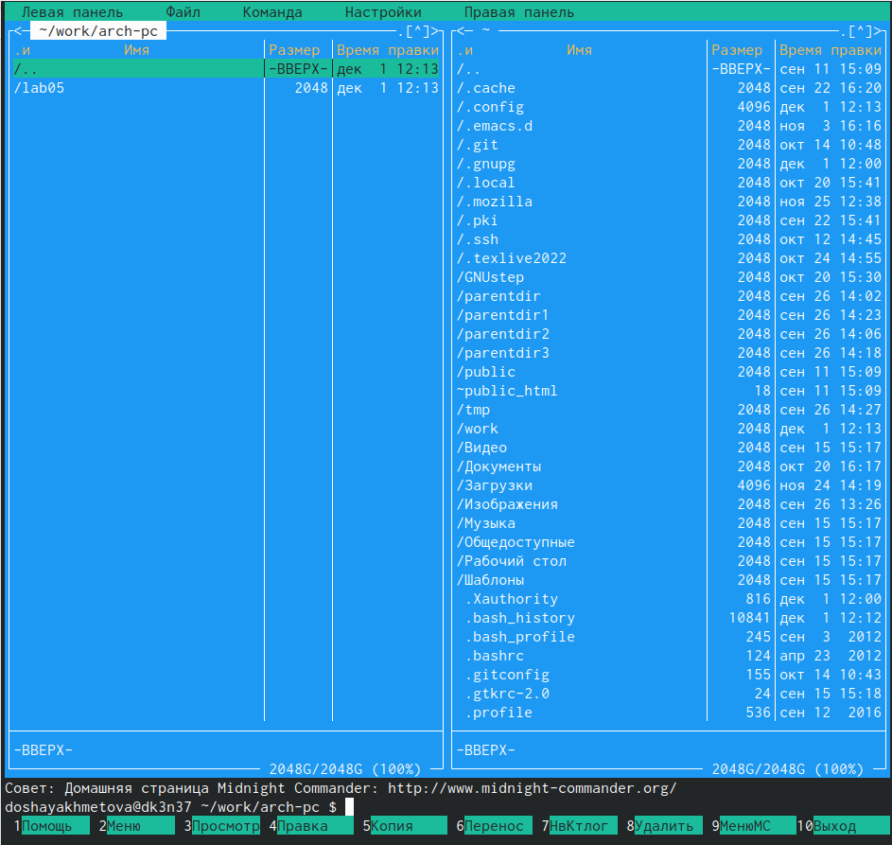

Рис. 1: переход в каталог

1. Создаем папку lab06 и переходим в созданный каталог

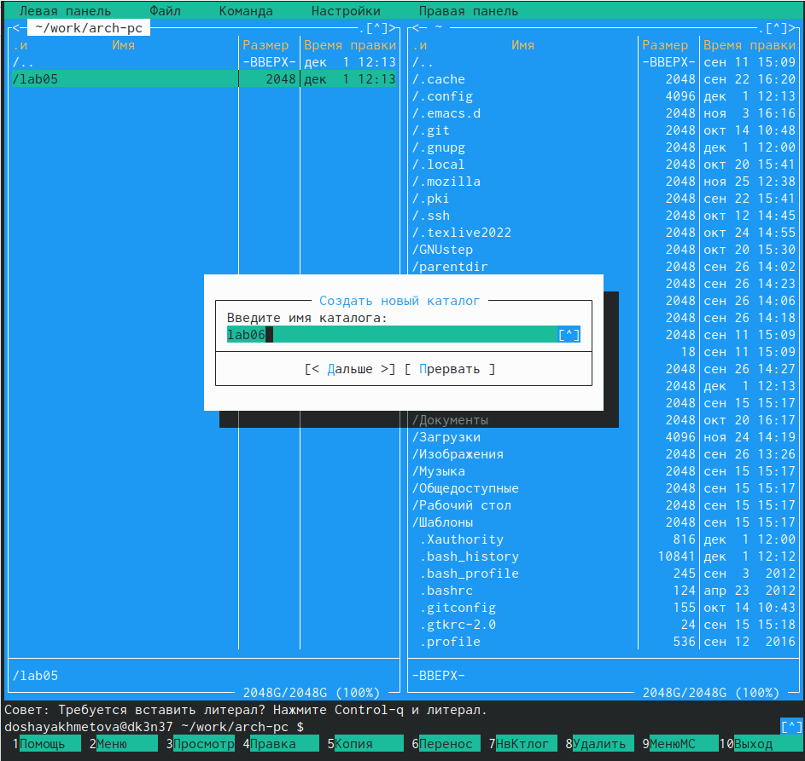

Рис. 2: создание папки

1. Пользуясь строкой ввода и командой touch создаем файл lab6-1.asm

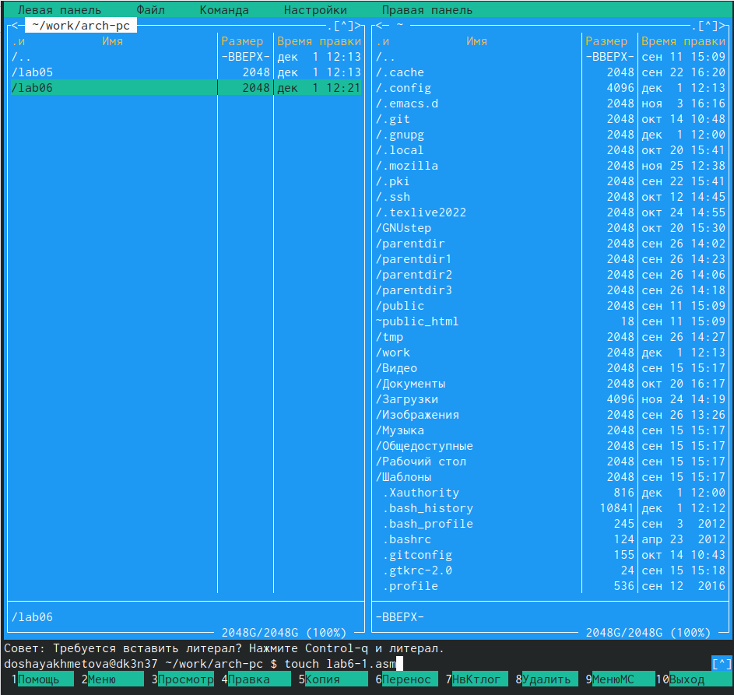

Рис. 3: создание файла

1. Вводим текст программы, сохраняем и закрываем файл

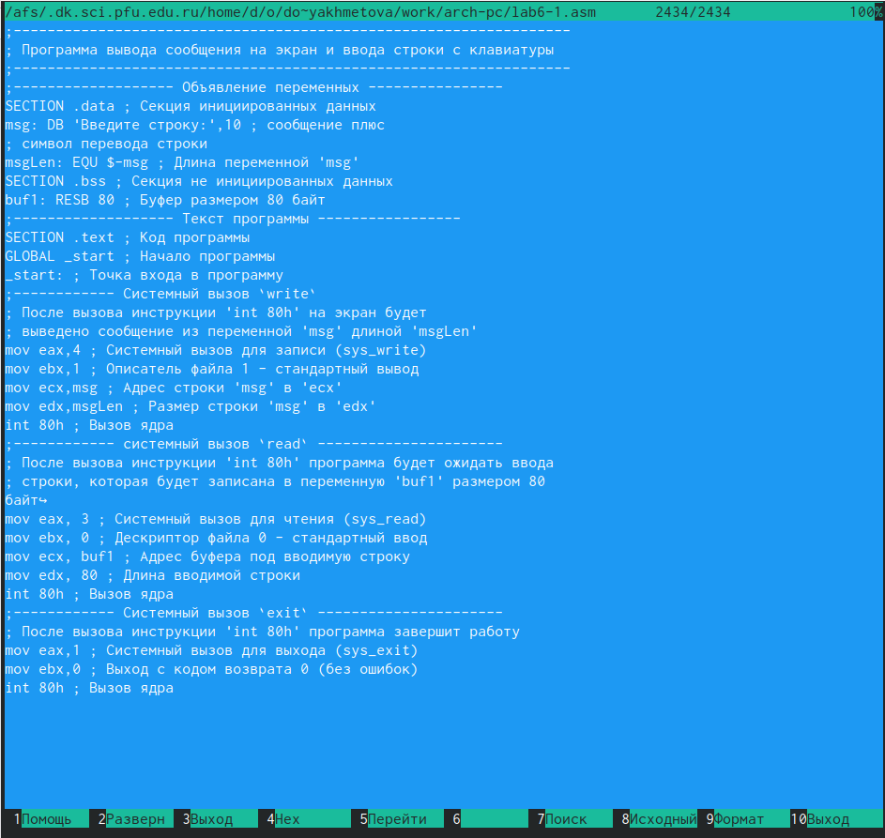

Рис. 4: ввод текста

1. Убедимся, что файл содержит текст программы

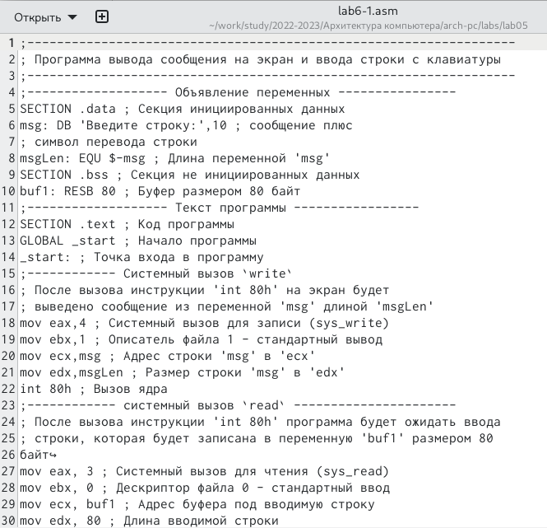

Рис. 5: проверка файла

1. Выполняем оттранслировку и компоновку объектного файла и запускаем получившийся файл

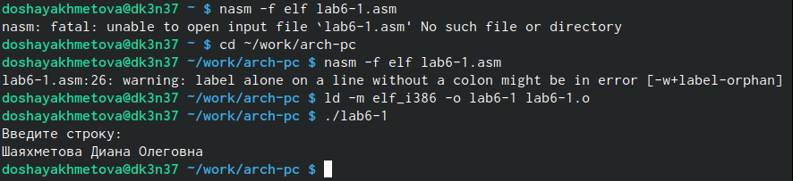

Рис. 6: оттранслировка, компоновка, запуск файла

1. Создаем копию файла lab6-1.asm с именем lab6-2.asm, исправляем текст программы в файле lab6-2.asm в соответсвии с листингом 6.2

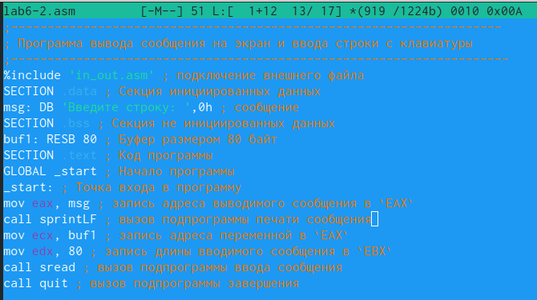 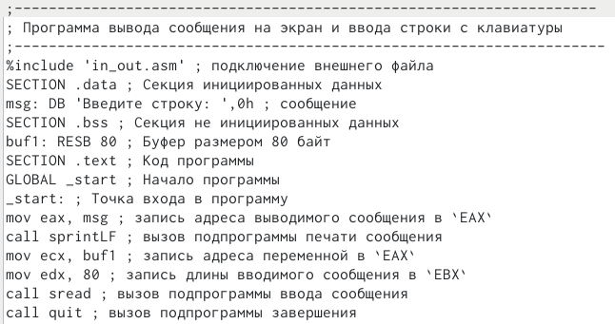

1. Создаем исполняемый файл и проверяем его работу

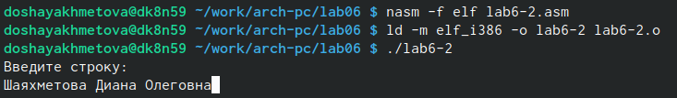

Рис. 7: запуск файла

1. Заменяем подпрограмму sprintLF на sprint в файле lab6-2.asm, создаем исполняемый файл и проверяем его работу

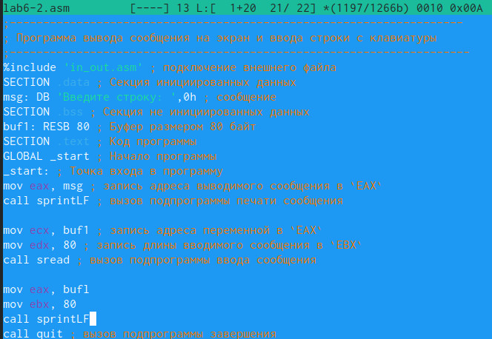 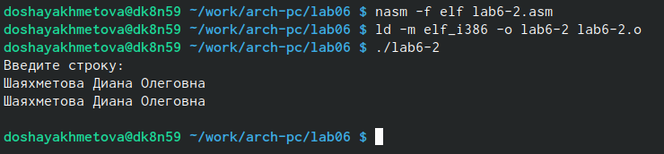

# 5 Выводы

Я приобрела практические навыки работы в Midnight Commander и освоила инструкции языка ассемблера mov и int.

# Список литературы